Escopo:
Software para academias onde o aluno pode solicitar treinos, solicitar dietas e ver execução de exercícios via mobile.
Falando seu perfil (sexo, peso, altura, doenças, dias disponíveis, tempo de treino, etc. ) e seus objetivos o aluno pode solicitar um treino ou uma dieta especifica pelo celular ou obter um dos diversos treinos prontos do aplicativo.
A solicitação será enviada a central da academia e será estudada pelos nutricionistas e personais trainers, que assim eviarão a resposta ao pedido do aluno.
Caso o aluno queira fazer seu próprio treino o sistema disponibiliza uma amigável interface para a criação do mesmo.
O aplicativo terá também uma área de notícias, dicas e avisos sobre a academia, nutrição, treinos, estudos, etc.

Funções do produto:
1 - Para a academia:
- Registrar treinos prontos separados por categorias (sexo, objetivo e limitações).
- Responder a pedidos de treinos especificos(treinos solicitados pelo aluno)
- Postar noticias, avisos, estudos e dicas.
- Registrar dietas prontas separados por categoria.
- Administrar forum de discuções.*
- Cadastrar Exercicios.
- Cadastrar unidades.
- Cadastrar alunos.
- Cadastrar horario das aulas.
- Cadastrar professores.

2- Para o aluno (WEB e mobile):
- Calcular gasto calórico.
- Ler noticias, avisos, dicas, etc..
- Ver treinos prontos.
- Ver dietas prontas.
- Solicitar treino especifico por categoria.
- Solicitar dieta especifico por categoria.
- Ler/participar do forum de discuções.*
- Montar seu proprio treino.
- Ver exercicios e execuções dos movimentos.
- Ver unidades.
- Ver horarios.
- Ver curriculum dos professores.
- Montar sua dieta.
- Cronometrar o treino.**
- Cronometrar o descanso.**
- Marcar os pesos usados.**

*Somente para incrementos futuros.
**Somente para mobile.

Esboço das telas:
Tela de login Busca de treinos prontos
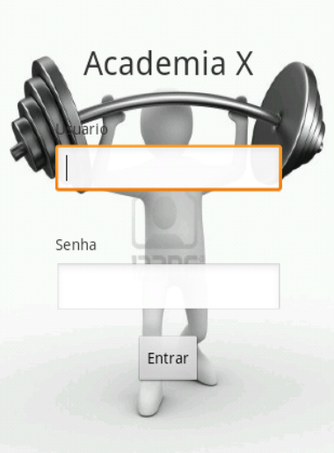
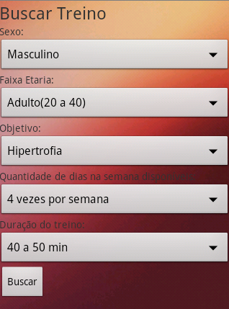

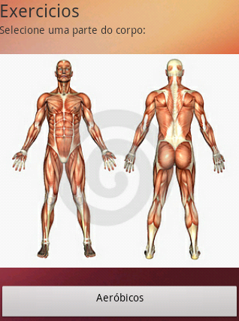
Busca de exercícios Visualização de exercícios
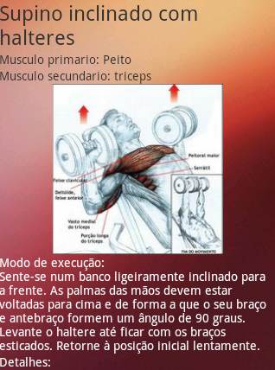

Plano de negócio:
- 1º plano:
O software traz para a academia um diferencial em comparação as outras academias, com isso trará um maior número de clientes. E com o software em mãos os alunos tomarão menos tempo dos professores, já que eles têm o seu treino e qual é cada exercício no celular, assim a academia necessitara de menos profissionais para o trabalho.
Assim, diminuindo o número de empregados resultara em uma diminuição nas despesas e aumentando o número de clientes um aumento nos lucros.

- 2º plano:
Transformar o software em um aplicativo livre e não mais especifico para as academias que solicitarem o serviço. Assim qualquer aluno de qualquer academia pode utilizar o software.
Assim o aplicativo serviria também como uma propaganda para personais trainers. Os personais trainer e nutricionistas convidados terão a oportunidade de mostrar sua capacidade e comptência, consequentemente conseguindo trabalhos por fora.
Por exemplo um praticante de academia utilizando o aplicativo solicita um treino, ao receber e utilizar do mesmo pode acabar contratando o personal para um trabalho ou recomendar para amigos.
O contato e o historico academico do profissional tambem estara disponivel no aplicativo.

